（平成２２年９月１５日 情報主任会議資料）
「なんでござる 大阪府庁職員ブログ」の開設について
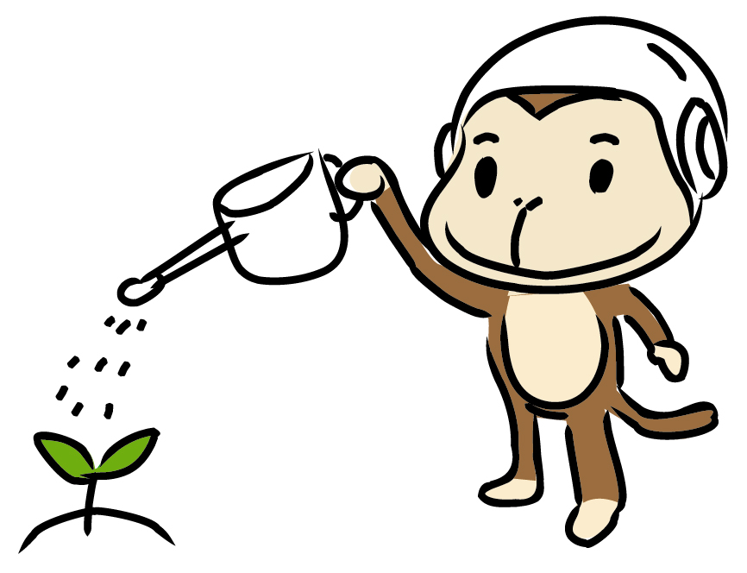
なんでござる

４ 投稿内容
１ 開設目的
【投稿内容】
① 投稿職員の担当する仕事（業務、施策、事業、イベント等）に関わる内容を中心としてください。また、可能な限り、
記述に関連する写真、イラスト等を掲載してください。
② 記事の冒頭には、所属名及び投稿者名（実名、又はハンドルネームも可）を記載してください。
【留意事項】
○ 不確かな情報や事務の執行に支障を生じる内容が含まれていないか、第三者の個人情報や、関係団体、企業等の秘密事項に係わる情報が含まれていないか、著作権や肖像権等に注意しているか、また、人物が特定できるような写真を掲載する場合は、事前に掲載の許可を得ているか、などの観点から注意をお願いします。
○ その他投稿を禁止する事項は、以下のとおりです。
・ 大阪府と大阪府地域や府民のマイナスイメージになると思われること ・ 誹謗中傷、差別的な表現
・ 思想信条や政治的問題に関する個人的な見解
・ 府政とは関係のない特定の企業、商店、商品等を過度に推奨しＰＲする内容
・ その他、社会通念上、好ましくないと考えられること
以上の投稿内容の留意事項等については、所属において十分確認してください。
○ 本府では、府政だよりやホームページなどの自主媒体に加え、民間とのタイアップ型など多種多様な広報活動の展開に取り組んでいます。
○ しかしながら、各部の施策や事業の広報は、事前告知が多く組織的に実施することから、ともすれば親近感に欠ける印象があります。
○ このため、新たに「大阪府庁職員ブログ」を開設し、施策や事業に詳しい担当職員が直接府民のみなさんにＰＲができる場とすることとしました。

◎ 担当する業務やイベントなどの、進捗状況や開催実績など、府政だよりやホームページでは取り扱うことの少ない、詳細な情報、舞台裏の苦労話、職員の感想などを発信することができます。
◎ 職員ならではの言葉で、親しみ、温もりのある話題が提供でき、府民のみなさんの理解を促進することが期待できます。

２ ブログの設置・名称
５ 投稿の手続き
○ ブログは、大阪府ホームページのトップ画面に新たに項目を設け、ブログ本体のページへリンクします。
○ ブログページは、無料サービス型ブログの活用により、ゼロ予算で開設します。
（Ｙａｈｏｏ！オフィシャルブログに設置）
○ ブログの名称は、「なんでござる 大阪府職員ブログ」
「府政だより」のキャラクターである「なんでござる」がメインキャラクターです。
○ ブログは全体で１アカウントです。（府庁全体でページは１種類のみ）
【投稿手続き】
○ 府政情報室は、参加希望者のいる部局の情報主任（及び広報担当職員）に、アクセス用のＩＤ及びＰＷを連絡します。
○ 情報主任は、ブログの掲載作業を行う職員に、ＩＤ及びＰＷを開示し、使用させることができます。
○ この場合、情報主任は、ＩＤ及びＰＷの使用者名簿を作成し、ＩＤ及びＰＷを使用者名簿に掲載された者以外が使用したり、外部に漏洩することがないよう適切に指導・管理をお願いします。
○ ブログ投稿職員は、投稿内容案を掲載前に所属（グループ長等）で決裁を受けた上で、掲載作業を行う者に提出しブログをアップしてください。（ブログ投稿者にＩＤ及びＰＷを付与し、直接掲載作業をしていただくこともできます。）

３ ブログの参加について
【留意事項】
○ 掲載内容や表現が、ブログに相応しくないと府政情報室が判断した場合には、削除、訂正などを依頼することがあります。なお、緊急の場合には、府政情報室が対応する場合があります。
○ このため、情報主任は、ＩＤ及びＰＷの使用者名簿を府政情報室に提出し、異動がある場合は、速やかに修正し、連絡をお願いします。

※ コメント機能は使用しません。

○ 各部局からブログ参加へのエントリーを受け付けます。
○ ブログに参加する部局のカテゴリを設置します。
○ ブログに参加する部局の情報主任（総務課総括補佐等）に、ＩＤ及びＰＷを連絡します。
その後は、府政情報室への手続きなしで、各部局で自由に投稿できます。

開設までのスケジュール
９月２４日
参加希望者報告締切（１回目）
９月１５日 情報主任会議
参加希望確認依頼
９月２７日 参加希望部局の情報主任にIDとPW送付
２８～２９日 ブログ書き込み（非公開で保存）
※初日のみ府政情報室でアップ作業を行います。
９月３０日 １４時
報道発表 ・ ブログ開設
府トップページリンク

